Tous à vélo au campus
 Liège centre -> Sart Tilman (B7a)

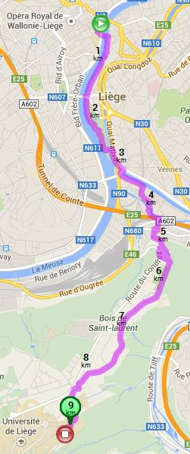

Détails : http://www.bikely.com/maps/bike-path/liege-centre-sart-tilman

Commentaire : le trajet décrit emprunte un sens interdit au niveau du boulevard du Rectorat, mais il s’agit d’un SUL (sens unique limité).

